2020年8月9日
関西学生アーチェリー連盟加盟校各位
関西学生アーチェリー連盟
委員長 上田 英和
副委員長 佐々木 優
総務委員長 中村 拓哉

関西学生アーチェリーターゲット選手権大会受付について

拝啓 時下ますますご清祥の段、お慶び申し上げます。平素は私ども関西学生アーチェリー連盟に格別なるご高配、ご協力を賜り、厚く御礼申し上げます。
８月１２日に行われる関西学生アーチェリーターゲット選手権大会の受付場所ですが、出入りの際の密集を避けるため、今年度は中央の入り口は使用せず、右側の通路で受付・入り口とし、左側を出口専用と致します。
新型コロナ感染拡大防止のため下にありますURLから「新型コロナ感染拡大防止チェックリスト」に当日の状態を記入し，提出していただきます。こちらの方を提出していただかないと試合に参加できないため提出を忘れないようにしてください。また，大阪コロナ追跡システムを導入し，受付の際に行っていただきます。

感染防止のため皆様のご協力のほどお願い致します。

※1新型コロナ感染拡大防止チェックリストURL
https://forms.gle/jKWLKDSL7Mn37yh28
※2出入り口については下の写真をご参照ください。

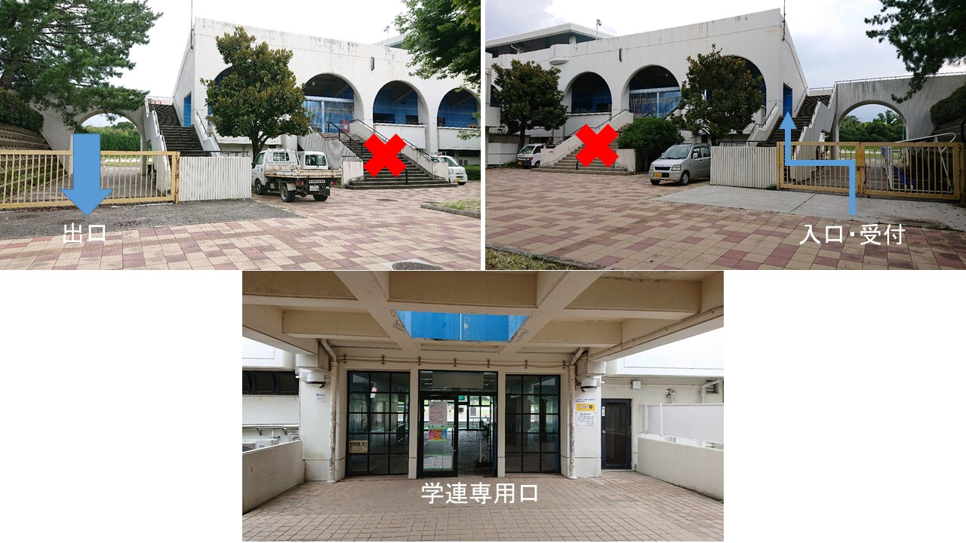
敬具

